Wahrscheinlichkeitslernen

Michael H. Birnbaum
Kurzbeschreibung
Das Einschätzen oder Lernen von Wahrscheinlichkeiten ist wesentlicher Bestandteil zahlreicher Untersuchungen zur Art und Weise, wie Menschen mit Wahrscheinlichkeiten umgehen. Dabei geht es in der Regel darum vorherzusagen, zu schätzen oder zu wählen, welches von zwei oder mehreren Ereignissen eintritt. In einer typischen Untersuchung zum Einschätzen oder Lernen von Wahrscheinlichkeiten wird ein Proband gefragt, ob die nächste zufällig aus einem Stapel gemischter Karte gezogene Karte rot oder schwarz ist. Das klassische Ergebnis bei dieser Art von Untersuchungen wird als Wahrscheinlichkeitsangleichung (probability matching) bezeichnet. Damit ist die Tendenz von Probanden gemeint, die prozentuale Verteilung der Antworten an die Wahrscheinlichkeit anzugleichen, mit der die jeweilige Antwort verstärkt wurde bzw. sich als korrekt erwiesen hat. Der vorliegende Beitrag stellt ein Experiment zum Wahrscheinlichkeitslernen vor und vergleicht die Daten aus einer Web-Version mit den Daten, die bei einer browserbasierten Laborversion des gleichen Experimentes gewonnen wurden. Damit wird gezeigt, wie psychologische Online-Forschung eine Einschätzung darüber erlaubt, ob und inwieweit Laborergebnisse sich in Web-Experimenten replizieren lassen. Ferner verdeutlicht dieser Beitrag, dass in Web-Experimenten auch bedingungsanalytische Zusammenhänge unter Einbezug demographischer Variablen wie Alter oder Ausbildung untersucht werden können, die üblicherweise in psychologischen Laboruntersuchungen nicht variiert werden.

Schlüsselwörter: Wahrscheinlichkeitslernen, Wahlhandlung, Häufigkeiten, Entscheidung

1. Einleitung
Das Lernen von Wahrscheinlichkeiten ist ein universelles Problem, da die meisten Phänomene, mit denen wir es in unserer Umgebung zu tun haben, von probabilistischer, nicht von deterministischer Natur sind. Um unser Handeln solchen Umständen anzupassen, müssen wir Repräsentationen von Wahrscheinlichkeiten erwerben. Auf dieser Grundlage kann eine Entscheidung darüber erfolgen, ob wir in Aussicht eines Ergebnisses (dessen Eintreten eine bestimmte Wahrscheinlichkeit hat) eine bestimmte Handlung ausführen wollen, die wiederum mit einer bestimmten Wahrscheinlichkeit zu dem gewünschten Ergebnis führt.

Untersuchungen zum Wahrscheinlichkeitslernen können anhand der jeweiligen Verstärkung für korrektes Verhalten unterschieden werden. In einigen Lernaufgaben wird korrektes Verhalten in jedem einzelnen Fall verstärkt. Beispielsweise lässt sich das Wahrscheinlichkeitslernen von Ratten in einem Y-förmigen Laufstall untersuchen: Die Ratte könnte mit Nahrung belohnt werden, sobald sie sich an der Weggabelung des Laufgeheges für den linken Weg entscheidet. Andere Verstärkungspläne weisen ein probabilistisches Rauschen auf, insofern die Entscheidung, an der Gabelung links abzubiegen, per Zufall nur in beispielsweise 70% aller Fälle verstärkt wird. Entsprechend würden dann 30% aller Fälle verstärkt, in denen rechts abgebogen wird, wobei die einzelne verstärkte Handlung ebenfalls per Zufall bestimmt wird.

Probabilistische Verstärkungen sind selbstverständlich nicht nur in Untersuchungen mit Laborratten anzutreffen, sondern sie bilden einen festen Bestandteil unser Alltagskultur: Kann die Fußballmannschaft das nächste Spiel für sich entscheiden? Wird das Rad des Roulettes einer geraden oder einer ungeraden Zahl zum Sieg verhelfen? Ist die nächste gezogene Karte rot oder schwarz? Zeigt der nächste Wurf des Würfels eine sieben? Wenn Aussichten auf Geldgewinne besteht, sind viele Menschen bereit, Vorhersagen dieser Art zu machen bzw. zu wetten.

In Studien mit probabilistischer Verstärkung wird den Versuchsteilnehmern üblicherweise die Frage vorgelegt, welches von mehreren vorgegebenen Ereignissen eintreten wird. Eines der interessantesten Ergebnisse aus der wissenschaftlichen Bearbeitung dieses Forschungsgebiets ist, dass Menschen dabei keineswegs einer optimalen Strategie folgen. Statt dessen scheinen sie in einem Prozess des Wahrscheinlichkeitslernens die Wahrscheinlichkeit für die Auswahlmöglichkeiten (choice probabilities) den Wahrscheinlichkeiten des vorherzusagenden Ereignisses anzugleichen. Diese Vorgehensweise, die auch als Wahrscheinlichkeitsangleichung (probability matching) bezeichnet wird, ist bereits 1950 von William K. Estes 1950 in einem klassischen Aufsatz beschrieben und über ein mathematisches Modell genauer untersucht worden. Estes konnte zeigen, dass diese suboptimale Strategie (Wahrscheinlichkeitsangleichung) sich als Konsequenz aus einem Lernmechanismus ergibt.

Die von ihm beschriebenen Effekte des Wahrscheinlichkeitslernens konnten immer wieder repliziert werden (z.B. Bower, 1994). Die Gründe für die Wahrscheinlichkeitsangleichung und ihre Modellierung sind seit Jahren Gegenstand zahlreicher Untersuchungen. Varianten des dabei benutzten klassischen Paradigmas des Wahrscheinlichkeitslernens bilden ein großes aktives Forschungsfeld. In diesem Rahmen wird Lernen, Entscheidungsverhalten, die kognitive Verarbeitung von Wahrscheinlichkeiten und Häufigkeiten, der Irrtum des Spielers (gambler’s fallacy) und auch der Glaube an aussersinnliche Wahrnehmung (extrasensory perception, ESP) untersucht (Bower & Heit, 1992; Estes, 1976).
Nachfolgende Entwicklungen in der Lerntheorie haben sich immer wieder an den Arbeit von Estes (1950) orientiert. Rescorla & Wagner (1972) nahmen die von Estes (1950) beschriebenen Lernkurven zum Anlass, ein eigenen Lernmodell vorzustellen. Estes selbst entwickelte ein kognitives Modell des Wahrscheinlichkeitslernen (Estes, 1976). Adaptive und suboptimale Verhaltensweisen sind später auch von anderen Forschergruppen zum Gegenstand der Untersuchung geworden ("heuristics" and "biases").

Wir wollen uns nun einem einfachen Beispiel des Wahrscheinlichkeitslernens zuwenden und daran aufzeigen, wie eine optimale Vorgehensweise aussieht. Dem stellen wir den typischen Befund gegenüber, den man bei der empirischen Untersuchung des Wahrscheinlichkeitslernens erhält (Wahrscheinlichkeitsangleichung). Nehmen wir einmal an, eine Person schließt eine Wette darüber ab, ob die nächste Karte, die man aus einem gemischten Stapel von Spielkarten zieht, “Herz” oder „nicht Herz“ sein wird. Ein übliches Kartenspiel setzt sich zu jeweils 25% aus Herz, Karo, Pik und Kreuz zusammen. Wir setzen voraus, dass die Probanden ein Interesse daran haben, möglichst oft die Wette zu gewinnen. Dann besteht die beste Strategie darin, immer vorherzusagen, dass die nächste gezogene Karte nicht Herz ist. Diese Vorhersage sollte in der Tat durchweg bei jeder Vorhersage gemacht werden. In immerhin 75% aller Fälle wird eine solche Strategie zu einem richtigen Ergebnis und nur in den verbleibenden 25% zu einem Fehler führen.

Was man dagegen bei den Probanden beobachten kann ist dreierlei: Erstens sagen sie sowohl “Herz” als auch “nicht Herz” voraus. Zweitens gleichen sich die prozentualen Häufigkeiten bei den Vorhersagen für jede der beiden Möglichkeiten an die Wahrscheinlichkeiten für die Verstärkung der beiden Antwortmöglichkeiten an. Das führt dazu, dass die Probanden bei wechselnden Antworten in 25% aller Fälle auf “Herz” und in 75 aller Fälle auf “nicht Herz” tippen. Drittens ist die Vorhersage für “Herz” oder “nicht Herz” unabhängig von der zuvor ausgewählten Karte.

Wie erfolgreich ist diese (auf Wahrscheinlichkeitsangleichung) beruhende Strategie? Die Probanden entscheiden sich in 25% (bzw. 75%) aller Fälle für eine Wahl, die eine Gewinnchance von 25% (bzw. 75%) hat. Die bedeutet, dass sie “Herz” mit einer Wahrscheinlichkeit von (.25)(.25) = .0625 korrekt voraussagen. Entsprechend kann dann “nicht Herz” mit einer Wahrscheinlichkeit von (.75)(.75) = .5625 korrekt vorhergesagt werden. Beide Möglichkeiten zur Vorhersage schließen sich wechselseitig aus. Daher beträgt die Wahrscheinlichkeit für eine korrekte Vorhersage .0625 + .5625 = .625. Die Wahrscheinlichkeitsangleichung führt somit dazu, dass die Probanden in nur 62.5% aller Fälle korrekte Vorhersagen machen. Immer “nicht Herz” vorherzusagen wäre dagegen in 75% aller Fälle von Erfolg gekrönt gewesen.

2. Fragestellung und Hypothesen
Ziel dieses Beitrages ist es, eine Anleitung für die Replikation der klassischen Ergebnisse des Wahrscheinlichkeitslernens darzustellen. Ferner sollen Möglichkeiten aufgezeigt werden, die dabei eingesetzten Methoden auf vergleichbare Fragestellungen, zu übertragen, zu deren Bearbeitung eine große Anzahl von Versuchspersonen benötigt wird.

Die geprüften Nullhypothesen besagen, dass die vorliegenden Implementierung Ergebnisse erbringt, die mit den klassischen Ergebnissen des Wahrscheinlichkeitslernens übereinstimmen. Ferner soll die Annahme überprüft werden, dass sich solche Ergebnisse sowohl in der Web-Version wie auch in der Labor-Version des Experimentes nachweisen lassen. Schließlich wird erwartet, dass die Ergebnisse in gleicher Weise auf Männer und Frauen sowie auf verschiedene Bildungsniveaus zutreffen.

3. Methode
Das Wahrscheinlichkeitslernen lässt sich anhand der Untersuchung von Menschen oder aber über die Untersuchung von Menschen durchführen. Bei Untersuchungen mit Ratten ist unbedingt zu beachten, dass Ratten Pflege benötigen und nur für einige Versuchsdurchgänge pro Tag getestet werden können. Anderenfalls kann eine vergleichbare Motivation der Ratten nicht garantiert werden, denn die Tiere werden für eine Untersuchung nahrungsdepriviert. Bei Untersuchungen des Wahrscheinlichkeitslernens mit Menschen ist es schwierig, eine hinreichend große Anzahl an Probanden zu gewinnen. Dieses Problem verschärft sich natürlich, je mehr Bedingungen untersucht werden sollen. Aus diesem Grund bietet es sich an, das Wahrscheinlichkeitslernen über ein Web-Experiment zu untersuchen.

Der beste Weg, das Experiment zu verstehen, besteht darin, es von einem Browser auszurufen und die gestellte Aufgabe (Vorhersage des nächsten Ereignisses) zu bearbeiten. In jeder einzelnen Aufgabenbearbeitung wählt das Versuchssteuerungsprogramm per Zufall eine zwischen 0 und 1 liegende Wahrscheinlichkeit aus, mit der das Ereignis R2 in den 100 Durchgängen erscheint. Dies bedeutet, dass die relative Auftretenshäufigkeit von R2 per Zufall bestimmt wird.
3.1 Versuchsteilnehmer
An der Labor-Version des Experimentes nahmen 71 Studenten an der Untersuchung teil. Alle Probanden bearbeiteten die gestellten Aufgaben zum Wahrscheinlichkeitslernen zweimal. Dabei kam die gleiche browserbasierte Versuchssteuerung zum Einsatz, die auch die via WWW gewonnenen Probanden verwendeten. Die Labor-Version wurde mit einer zweiten Stichprobe von 72 Studenten repliziert.
An der Web-Version des Experimentes nahmen 856 Versuchspersonen teil, die über Links auf verschiedenen Web-Sites zur Online-Forschung oder auch Einträge in Suchmaschinen zur Teilnahme an dem Experiment gewonnen wurden. Das Experiment war auf unterschiedlichen Web-Sites angekündigt (vgl. Reips, in diesem Buch).
3.2 Versuchsmaterial
Das Experiment ist als HTML/JavaScript Anwendung verwirklicht, die sich in zwei Teile gliedert. Das eigentliche Experiment zum Wahrscheinlichkeitslernen folgt dem oben skizzierten Muster: gegeben ist ein „Stapel von Karten“, aus dem in 100 Durchgängen „gezogen“ wird. Natürlich kann das Programm nur simulieren, dass Karten gezogen, zurückgelegt und die Karten insgesamt gemischt werden. Aufgabe des Probanden ist es, bei einer Menge vorgegebener Kategorien wie „schwarz“ oder „rot“ die nächste gezogene Karte vorherzusagen. Die eingesetzte Versuchssteuerung macht von einer Maske Gebrauch, die den Probanden in insgesamt 100 Durchgängen auffordert, die jeweils nächste „Karte“ (R1 oder R2) vorherzusagen. Der Proband trifft seine Entscheidung bezüglich der Vorhersage per Mausclick. In Form einer ausdrücklichen Rückmeldung (Richtig! bzw. Falsch!) erfährt er sein jeweiliges Ergebnis sowie die Anzahl der bislang absolvierten Durchgänge. Nach 100 Durchgängen wird der Proband über den Prozentsatz korrekter Vorhersagen unterrichtet und füllt anschließend einen Fragebogen aus. Abschließend erhalten die Probanden die Möglichkeit, erneut an dem Experiment teilzunehmen.
3.3 Versuchsablauf
Zur Bearbeitung der Labor-Version des Experimentes fanden sich die Versuchspersonen im Labor ein und wurden vom Versuchsleiter (VL) in die Bearbeitung eingewiesen. Der VL erklärte ihnen, dass sie in jedem der insgesamt 100 Durchgänge die Auftreten der nächsten „Karte“ (R1 oder R2) erraten sollten. Der VL erläuterte den Probanden, wie das einfache Interface zu bedienen war. Ferner wurde den Probanden mitgeteilt, dass sie 2 Durchgänge zu bearbeiten hätten, wobei in jedem Versuchsdurchgang eine andere Verteilung von Karten vorliege. Nach dieser Einleitung bearbeiten die Probanden die Aufgaben, wobei sie das Tempo der Bearbeitung selbst bestimmten.

Die Web-Version wurde von Personen bearbeitet, die über die Ankündigungen des Experiments auf verschiedenen Web-Sites motiviert worden waren, am Experiment zum Wahrscheinlichkeitslernen teilzunehmen. Einige Probanden nahmen mehrfach an dem Versuch teil. Die Mehrzahl der Probanden bearbeitete das Experiment jedoch nur einmal. Sowohl in der Web-Version als auch in der Web-Version füllten die Probanden im Anschluss an die eigentliche Aufgabe einen Fragebogen aus. Hier waren Angaben zum Geschlecht, Alter und Bildungsstand zu machen.
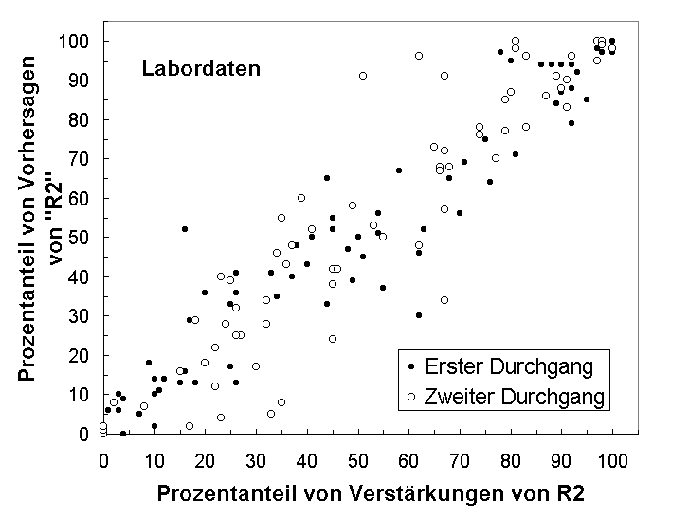
Abb. 1: Wahrscheinlichkeitsangleichung in den Daten aus der Labor-Untersuchung
3.4 Versuchsplan
Dem Experiment im der Labor lag ein gemischtes Design (Kombination abhängiger und unabhängiger Faktoren) zugrunde. Die zwischen den Gruppen variierende unabhängige Faktor war die zwischen 0, 1, 2 ... 100 liegende Wahrscheinlichkeit, mit der R2 die korrekte Antwort ergab. Dieser Faktor lag in 101 Ausprägungen vor. Der abhängige Faktor war die Messwiederholung. Dagegen war die Grundlage des Web-Experiments ein between subjects Design. Als abhängige Variable wurde in unabhängigen Analysen die Anzahl korrekter Antworten wie auch die Anzahl der Vorhersagen von R2 herangezogen. Die anderen Variablen, die bei der Analyse berücksichtigt wurden, bezogen sich auf die Untersuchungsform (Web-Experiment, browserbasiertes Laborexperiment). Daneben wurden noch Angaben zu Geschlecht, Alter, Ausbildung und Nationalität in einem Fragebogen erfasst.

4. Auswertung
In Abb. 1 drückt sich die Wahrscheinlichkeitsangleichung in den Daten darin aus, dass die Datenpunkte weitgehend auf der Diagonalen zwischen der Ordinate (Prozentanteil von Vorhersagen von R2) und der Abszisse (Prozentsatz von

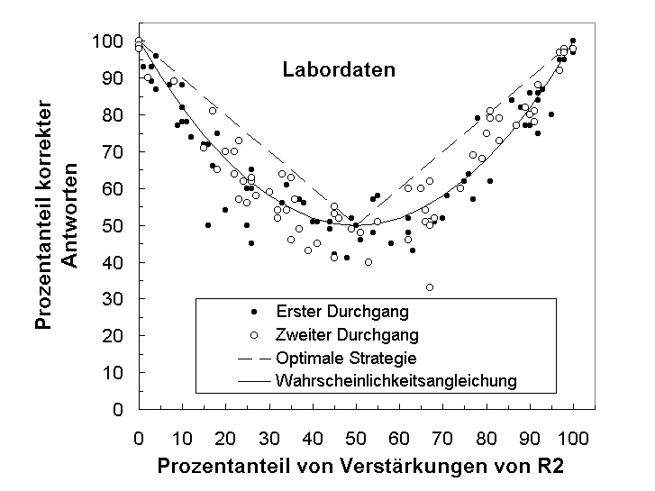
Abb. 2 Wahrscheinlichkeitsangleichung und optimale Strategie bei den Labordaten

Verstärkungen von R2) liegen. Obgleich es eine beträchtliche Streuung in den Daten gibt, folgt ihre Verteilung weitgehend dem Muster, das nach der Wahrscheinlichkeitsangleichung zu erwarten ist.

Abbildung 2 trägt den Prozentanteil korrekter Antworten auf der Ordinate gegen den Prozentanteil der Verstärkungen von R2 auf der Abszisse ab. Die beiden Linien in der Abbildung geben die Vorhersagen wieder, die bei dem Experiment zum Wahrscheinlichkeitslernen Gegenstand empirischer Überprüfung sind: Die gestrichelte Linie repräsentiert die Verteilung der Daten, die bei Annahme der optimalen Strategie zu erwarten ist. Die Linie macht deutlich, dass auch bei der optimalen Bearbeitung der Aufgabe (alle Entscheidungen durchweg für die häufigere Variante) ein beträchtlicher Fehleranteil nicht zu vermeiden ist. Die konsequente Anwendung der optimalen Strategie markiert die obere Grenze der Leistung, die bei Ausschluss von ESP zu erwarten ist. Tatsächlich aber benötigt der Proband einige, möglicherweise fehleranfällige Durchgänge, um die optimale Strategie zu ermitteln.

Die durchgezogene Linie in Abb. 2 gibt an, welche Datenverteilung zu erwarten ist, wenn das Verhalten der Probanden von Wahrscheinlichkeitsangleichung geprägt ist.
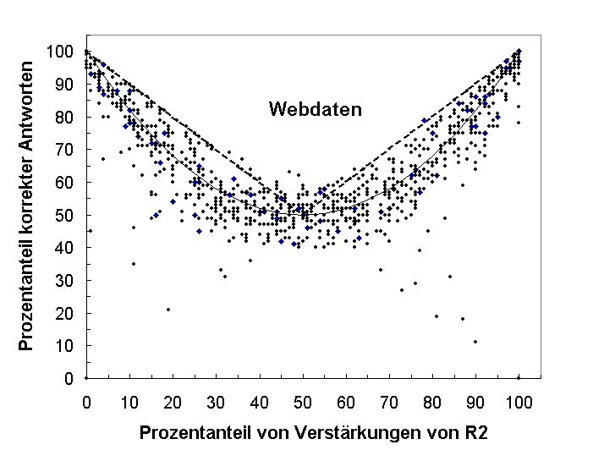
Abb. 3 Wahrscheinlichkeitsangleichung und optimale Strategie bei den Daten aus dem WWW

Wie bei den Überlegungen zur optimalen Strategie verbindet sich die Vorhersage gemäß der Wahrscheinlichkeitsangleichung mit der Annahme, dass die Vorhersagen der Probanden grundsätzlich fehlerbehaftet sind. Diese Kurve gibt eine bessere Anpassung an die Daten und lässt sich über den Graph einer quadratischen Funktion beschreiben.

Der mittlere Prozentanteil korrekter Antworten beim ersten Bearbeitungsdurchgang betrug 68.7%, während er für die zweite Bearbeitung 67.3% betrug. Der Rückgang bei den korrekten Antworten war allerdings nicht signifikant (t = -.46, p > .05).

Abbildung 3 zeigt die Ergebnisse der Web-Version des Experimentes in der gleichen Darstellungsform wie in Abb. 2. Jeder Datenpunkt stellt das Ergebnis einer Person dar. Insgesamt gleich das Datenmuster dem des browserbasierten Experimentes, das Abb.1 wiedergibt. Einige wenige Werte weichen von dem in den Daten vorherrschenden Muster der Wahrscheinlichkeitsangleichung ab. Diese Ausreisser scheinen auszudrücken, dass der jeweilige Proband der gambler’s fallacy zum Opfer gefallen zu sein scheint. Der Irrtum des Spielers (gambler’s fallacy) ist durch die falsche Annahme gekennzeichnet, dass nach Auftreten eines als unwahrscheinlich eingestuften Ereignisses unweigerlich bald schon das als wahrscheinlicher eingestufte Ereignis folgt. Das Gesetz der großen Zahl besagt aber lediglich, dass die Verteilung in einer Stichprobe sich mit größerem Umfang der Verteilung in der Population angleicht.

5. Fragen und Diskussionsthemen
Das Web-Experiment konnte mit einer umfangreichen Stichprobe durchgeführt werden. Dass die Stichprobe auch heterogen war, ging aus den Daten hervor, die über den Fragebogen im Anschluss an das eigentliche Experiment erfasst wurden. Daher konnte der Einfluss von Geschlecht oder auch der angegebene (aber nicht überprüfbare!) Bildungsstand auf den Erfolg bei der Bearbeitung des Experiments untersucht werden. Unter den 538 teilnehmenden Frauen waren beispielsweise 40 Frauen, die nach eigener Angabe einen Doktorabschluss hatten. Von den teilnehmenden 299 Männern gaben 30 an, einen solchen Abschluss zu haben.

Die breite Datenbasis im Web-Experiment erlaubt die Beantwortung der Frage, ob Probanden mit diesem Bildungsniveau erfolgreicher bei der Bearbeitung des Experiments waren als andere Probanden. Insgesamt war der Prozentsatz korrekter Antworten bei Probanden mit Doktorabschluss (70,3%) signifikant (t(697) = 2,03, p < ,05) höher als in der Gruppe der entsprechende Prozentanteil von Probanden mit einer Ausbildung von 12-16 Jahren (65,9%). Betrachtet man die Probanden mit Doktorabschluss getrennt nach Geschlechtern, so betrug hier die durchschnittliche Anzahl korrekter Antworten bei den Frauen 70,7% und bei den Männern 69,9%. Diese Zahlen sind höher als die entsprechenden Zahlen bei den Probanden, die den Abschluss einer graduate school (66,2% respektive 67,1%) haben. Eine Fortsetzung dieses Musters ist auch auf der Ebene der Probanden mit dem Abschluss bachelor festzustellen. Bei den 110 Frauen mit Abschluss bachelor betrug die Anzahl korrekter Antworten im Durchschnitt 64,6% und bei den 74 Männern 66,8.%

Die Tendenz, dass ein höherem Bildungsabschluss eher mit Erfolg bei der Aufgabe zum Wahrscheinlichkeitslernen einhergeht, war insgesamt nur schwach ausgeprägt. Allerdings lassen sich mit umfangreichen und heterogenen Stichproben, die über Web-Experimente erreichbar sind, auch solche Phänomene untersuchen. Im vergleichbaren Laborexperimenten sind solche schwachen Effekte ungleich schwerer nachweisbar. Weitere Möglichkeiten der Datenanalyse ergeben sich für jede der demographischen Variablen, die wie der Bildungsstand in einem Zusammenhang mit einer der abhängigen Variablen stehen. Bei der Deskription der Daten können Grafiken, die wie die Abbildungen 1 oder 2 aufgebaut sind oder für einzelne Teilgruppen der Stichprobe erstellt werden, gute Dienste leisten.
6. Extensionen
Ein kürzlich erschienener Aufsatz von Wolford, Miller & Gazzaniga (2000) illustriert, wie das Wahrscheinlichkeitslernen verwendet werden kann, um Untersuchungen innerhalb der Neurowissenschaften durchzuführen: Die Autoren setzen diesen Untersuchungsansatz bei Epilepsiepatienten ein, denen der Corpus Callosum mit dem Ziel durchtrennt worden war, gravierende Symptome zu abzumildern. Dieser Eingriff ist auch unter der Bezeichnung split-brain bekannt, da dadurch die Mehrzahl der Verbindung zwischen der linken und der rechten Hirnhälfte bzw. Hemisphäre unterbrochen wird. Der Untersuchung informationsverarbeitender Prozesse im Gehirn bieten sich dadurch interessante Möglichkeiten, weil Informationen gezielt der linken oder aber der rechten Hirnhälfte zugespielt und ihre Effekte studiert werden können.

Ausgangspunkt für die Untersuchung von Wolford et al.(2000) war die Überlegung, dass Aufgaben zum Wahrscheinlichkeitslernen die Probanden herausfordern, Strategien darüber zu entwickeln, wie die Aufgabe am erfolgreichsten zu bewältigen ist. Sie nehmen weiter an, dass in der Mehrzahl der Fälle die Aufgabe weitgehend von der linken Hirnhälfte bearbeitet wird. Die allerdings ist auf Sprachverarbeitung spezialisiert und kann die Aufgabe zum Wahrscheinlichkeitslernen nur unzulänglich bewältigen. In ihren Untersuchungen zum Wahrscheinlichkeitslernen mit split-brain Patienten sorgten sie durch geeignete Versuchsanordnungen dafür, dass die Aufgabe in einer Untersuchungsgruppe kontrolliert von Patienten mittels der rechten Hemisphäre und in einer anderen Gruppe mittels der linken Hemisphäre bearbeitet wurde. Die Ergebnisse gaben ihrer Vermutung recht: Die Gruppe, in der die rechte Hirnhälfte die kognitiven Prozesse bei der gestellten Aufgabe dirigierte, schnitt besser ab als die Gruppe, bei der der linken Hirnhälfte die Bearbeitung der Aufgabe zufiel.

Die geschilderten Arbeiten werfen eine Reihe von Anschlussfragen auf, und die Versuchssteuerung erlaubt es, zahlreiche von ihnen über eine eigene Untersuchung zu beantworten. Warum aber schneiden die meisten Probanden bei Untersuchungen dieser Art so schlecht ab? Liegt es daran, dass sie alles daransetzen, um komplexe Regeln zu ersinnen, die mehr Erfolg versprechen als die simple Regel, fortwährend diejenige Option zu wählen, die sich in der Mehrzahl der Fälle als korrekt erwies? Könnten Hinweise, die falsche Regel zu vermeiden oder die optimale Strategie zu wählen, einen Einfluss auf die Leistung der Probanden ausüben? Welchen Einfluss hat Übung, d.h. die mehrfache Bearbeitung der Aufgabe zum Wahrscheinlichkeitslernen, auf die Rate korrekter Antworten? Welchen moderierenden Einfluss hätte es auf den Lernerfolg, wenn in den einzelnen Lerndurchgängen die Auftretenswahrscheinlichkeit von R2 systematisch variiert wird? Die Versuchssteuerung lässt sich ohne großen Aufwand modifizieren, um solche Fragen zu klären.

Bei der Wahl des Versuchsplans ist zu beachten, dass Experimente mit einen within-subjects Design von Experimenten mit einem between-subjects Design abweichen können (Birnbaum, 1999). Mit Verfahren, wie sie Birnbaum (2000) beschreibt, können Besucher der Eingangsseite zufällig verschiedenen experimentellen Bedingungen zugewiesen werden. Ist der Effekt der Instruktion von Interesse, würde die Probanden in jeder der verschiedenen Bedingungen unterschiedlich instruiert werden. Unter einer Untersuchungsbedingung ließe sich den Probanden mitteilen, dass es eine Strategie gibt, die ihnen eine nahezu 100%ige Erfolgsquote bringt. Andere Untersuchungsbedingungen könnten dagegen das Bild einer völlig zufallsgesteuerten Auswahl richtiger Ergebnisse vermitteln, bei der es letztlich keine optimale Strategie gibt. In weitere experimentelle Manipulationen bzw. unabhängige
Variablen ließe sich mit Belohnungen (Incentives) arbeiten und deren Höhe variieren. Würde diese Manipulation Effekte nach sich ziehen, läge der Schluss nahe, dass das üblicherweise schlechte Abschneiden beim Wahrscheinlichkeitslernen eher motivationale denn kognitiver Gründe hat.

7. Literatur
Birnbaum, M. H. (1999). How to show that 9 > 221: Collect judgments in a between-subjects design. Psychological Methods, 4, 243-249. Der Aufsatz zeigt, wie man bei der Verwendung eines between subjects Design zu abstrusen Schlussfolgerungen gelangen kann.
Birnbaum, M. H. (2001). Introduction to Behavioral Research on the Internet. Upper Saddle River, NJ: Prentice Hall. Das Buch stellt Techniken vor, die zur Durchführung einfacher psychologischer Experimente im WWW benötigt werden. Es wendet sich an Studierende und aber auch an Praktiker, die sich mit dem Handwerkzeug der Online-Forschung vertraut machen wollen. Über Programmbeispiele in HTML und JavaScript, werden Aspekte der experimentellen Versuchssteuerung wie etwa die zufallsgesteuerte Zuweisung von Probanden zu Untersuchungsgruppen oder die Übergabe von Daten in Formularen, erläutert. Anhand von Beispielen mit MS Excel und SPSS wird die Brücke von der Erfassung der Daten zu ihrer Aufbereitung geschlagen.
Bower, G. (1994). A turning point in mathematical learning theory. Psychological Review, 101, 290-300. Der Artikel zieht die Summe aus der jahrzehntelangen Forschungstradition zum Wahrscheinlichkeitslernen und seiner Modellierung, die weitgehend als Reaktion auf den klassischen Artikel von Estes (1950) einsetzte. Nicht ganz zu Unrecht wird dieser Arbeit besonderes Gewicht beigemessen, da er in der Jubiläumsausgabe zum 100jährigen Bestehen der renommierten Zeitschrift Psychological Review erschienen ist. Zusammengestellt wurde hier eine exklusive Auswahl der wohl wichtigeren Themen psychologischer Forschung, die im Verlauf der letzten 100 Jahre in Psychological Review erschienen sind. Der Artikel behandelt auch neuere Entwicklungen in der Lerntheorie, wie die letzten Arbeiten von Estes, bei denen die Modellierung von Verhaltensmodifikationen nach Erfahrungen mit Hilfe von konnektionistischen adaptiven Netzwerken im Vordergrund steht.
Bower, G. & Heit, E. (1992). Choosing between uncertain options: A reprise to the Estes scanning model. In A. Healy, S. Kosslyn, & R. M. Shiffrin (Eds.), From learning theory to connectionist theory (pp. 21-43). Hillsdale, NJ: Lawrence Erlbaum. Vergleich des Modells von Estes mit einem Vertreter einer anderen, sehr häufig zur Analyse und Beschreibung des Entscheidungsverhaltens angewendeten Modells, dem Modell erwarteten Nutzens (expected utily).
Estes, W. K. (1950). Toward a statistical theory of learning. Psychological Review, 57, 94-107 (Abdruck in Teilen in Psychological Review, 1994, 101, 282-289). Das Phänomen der Wahrscheinlichkeitsangleichung wird hier mit einem vergleichsweise einfachen mathematischen Modell nachkonstruiert. Rückblickend einer der einflussreichsten Artikel in der 100jährigen Publikationsgeschichte von Psychological Review. Ein Klassiker.
Estes, W. K. (1976). The cognitive side of probability learning. Psychological Review, 83, 37-64. Der Artikel stellt eine kognitive Sicht auf das Wahrscheinlichkeitslernen vor, die verschiedenen damit zusammenhängenden Phänomenen wie z.B. relative frequency judgments oder multiple cue probability Rechnung trägt.
Restle, F., & Greeno, J. G. (1970). Introduction to mathematical psychology. Reading, MA: Addison-Wesley. Ein Lehrbuch mit einigen nützlichen Kapiteln zur mathematischen Lerntheorien (mathematical learning theory). Behandelt werden Themen wie Testen von Evidenzen, Urnenmodelle des Lernens, Lernen als Ersetzung oder Akkumulation und die Frage, ob Lernen in Sprüngen oder graduell verläuft. Der Prozess der Aufstellung einer mathematisch inspirierten Theorie und ihrer empirisch-experimentellen Überprüfung wird in diesen Kapiteln gut erklärt.
Wolford, G., Miller, M. B., & Gazzaniga (2000). The left hemisphere’s role in hypothesis formation. Journal of Neuroscience, 20: RC64:1-4. Wie das Paradigma des Wahrscheinlichkeitslernens auch im Bereich der Neurowissenschaften dazu beiträgt, interessante Phänomene zu untersuchen, zeigen Wolford und seine Mitarbeiter. Der Artikel ist auch über das WWW verfügbar. URL am 15. 2. 2001 http://www.jneurosci.org/cgi/search?volume=&firstpage=&author1=wolford&author2=&titleabstract=&fulltext=&fmonth=Jan&fyear=1981&tmonth=Nov&tyear=2000&hits=10&sendit=Search&fdatedef=1+January+1981&tdatedef=1+November+2000

Die hier dargestellte Arbeit wurde von der National Science Foundation Grants, SBR 94-10572 und SES 99-86436, unterstützt.

